Para más información, por favor contacta con Marta de Paco
móvil o +34 670 780 664 y por email
press@comunicahair.com

Importante:
Estas imágenes solo están disponibles para contenido editorial y redes sociales.
Los créditos deben ser incluidos.
Se espera la notificación de su publicación.

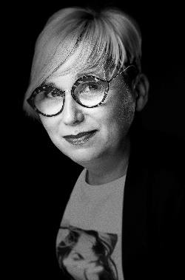
OLGA GARCÍA
POWER Collection

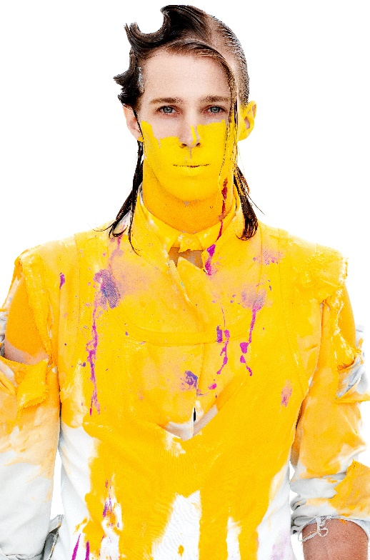
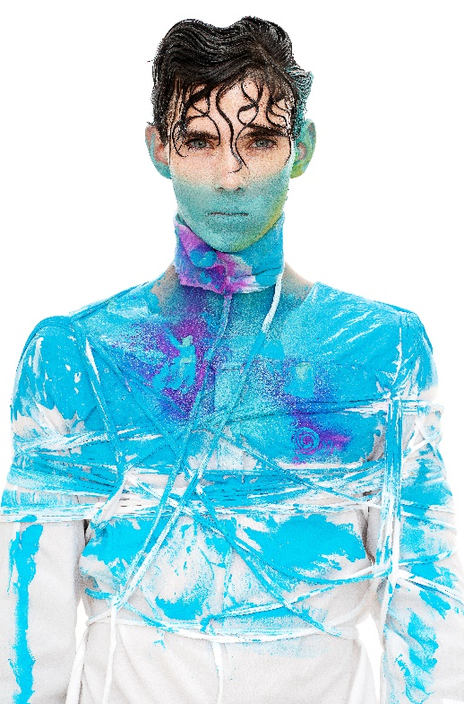
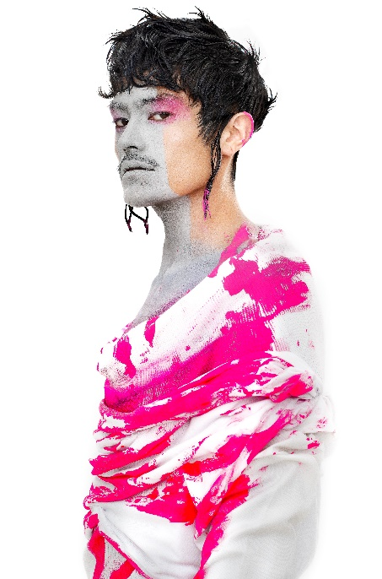

Peluquería: Olga García @ Olga García Estilistas
Peluquería Instagram @peluqueriaolgagarcia
Fotografía: David Arnal
Fotografía Instagram @davidarnalteam
Maquillaje: Jose Luís Blasco
Maquillaje Instagram: @josele.makeup
Estilismo: Visori Fashionart
Estilismo Instagram: @visorifashionartstudio

OLGA GARCÍA
POWER Collection

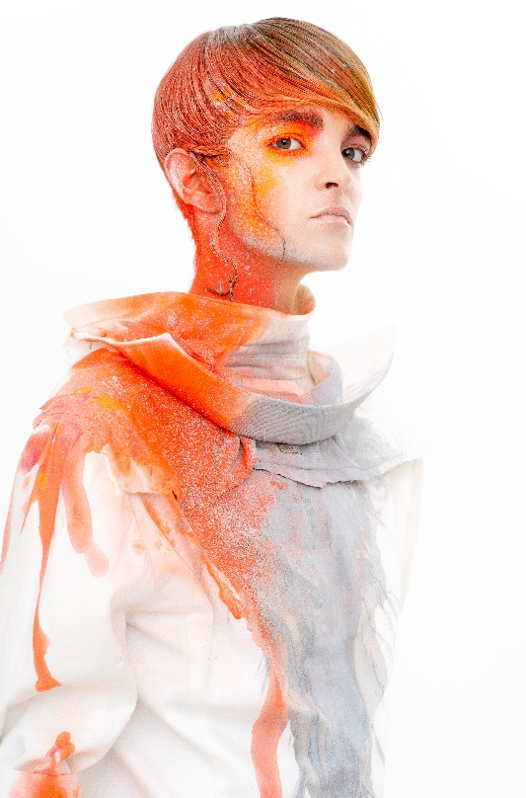
Power es una colección hecha para el hombre más actual y muy atrevido, llena de color y posibilidad.
Esta colección es un homenaje al color en su esencia más pura, el pigmento, una vibración que contagia toda la imagen hasta confundirse sobre el resto del cuerpo.

Power reivindica el poder del color que va más allá del cabello, su energía se expande más allá de los límites determinados, como un fluido que consigue escaparse de los márgenes. El resultado es una trabajo creativo, original y vibrante.

